**“Merajut Kebersamaan dalam Sajian Budaya Sambas”**

Sebuah Kabupaten yang terletak di ujung Kalimantan Barat, ialah Kabupaten Sambas. Kabupaten yang masih mempertahankan tradisi-tradisi leluhur. Sebuah tradisi Bernama *“Besaprah”* tidak ada kursi, tidak ada meja, hanya tikar yang di gelar. Tempat Masyarakat duduk bersila, berhadap-hadapan dalam suatu baris memanjang yang berisikan 6 orang. Tradisi ini bukan hanya sekedar makan bersama tetapi simbol kebersamaan juga cerminan dari kearifan lokal yang telah mengakar sejak masa kesultanan *Sambas*.

Kegiatan *Besaprah* terdiri dari masyarakat dengan berbagai latar belakang sosial duduk sejajar tanpa sekat status. Nilai-nilai toleransi untuk saling menghargai, juga terdapat nilai seni yang mengakar secara abadi, tidak hanya diajarkan tetapi benar dipraktikkan.

Lauk pauk yang disajikan bukan hanya sekedar makanan, tetapi memiliki simbol untuk Masyarakat hidup dalam kedamaian. Setiap acara adat, pernikahan, *pong tawar, sya’banan* selalu di awali dengan doa-doa baik lalu disusul dengan penyajian lauk pauk khas sebagai bentuk doa seperti nasi yang melambangkan kesucian dan keikhlasan, ayam masak merah yang melambangkan keteguhan iman dan lambang kemenangan, sambal kentang melambangkan alam yang membumi, rendah hati, dan tidak sombong, telur melambangkan awal kehidupan baru dan kesuburan, ayam masak putih yang melambangkan kesucian dan kebersihan hati, air sappang melambangkan keberanian, semangat, kekuatan, dan cinta terhadap alam.

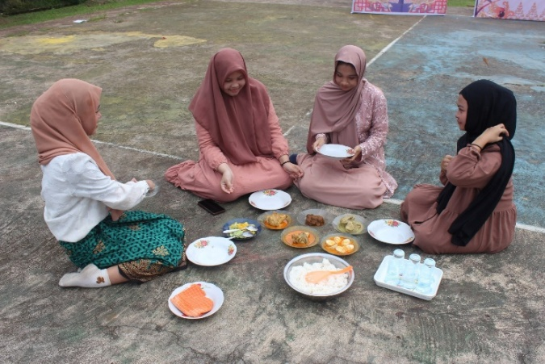 Semua hidangan tersebut di masak secara gotong royong oleh warga. Kegiatan  *besaprah* ini membentuk karakter yang bertanggung jawab dan semangat kerja sama antar warga. Keindahan seni juga terlihat dari bentuk penyajian makanan atau yang kerap disebut *“Besurrong”* . Dalam kegiatan *Besurrong* terdapat seni keindahan dalam pakaian *Penyurrong* yang memakai baju khas Sambas dan juga seni etika yang dapat dilihat dari tata cara *Penyurrong* menyajikan makanan.

*Penyurrong* terdiri dari 5 orang yang masing-masing memiliki tugas. *Penyurrong* pertama barisan paling depan yang bertugas mengatur meletakkan sajian dan perangkatnya di atas hamparan tikar. *Penyurrong* kedua bertugas membawa piring atau baskom saprahan yang berisi nasi. *Penyurrong* ketiga bertugas membawa baki atau nampan yang berisi lauk pauk. *Penyurrong* empat bertugas membawa pinggan atau piring nasi. *Penyurrong* lima bertugas membawa baki atau nampan yang berisi cawan atau gelas air minum.

Di tengah tantangan yang kian modern, budaya *Besaprah* tetap bertahan dan bahkan mulai di ajarkan kepada pelajar-pelajar di Kabupaten Sambas. Beberapa sekolah di sambas seperti SMA Negeri 2 Sambas mulai menerapkan nilai-nilai besaprah dalam kegiatan Pendidikan berkarakter untuk siswa.

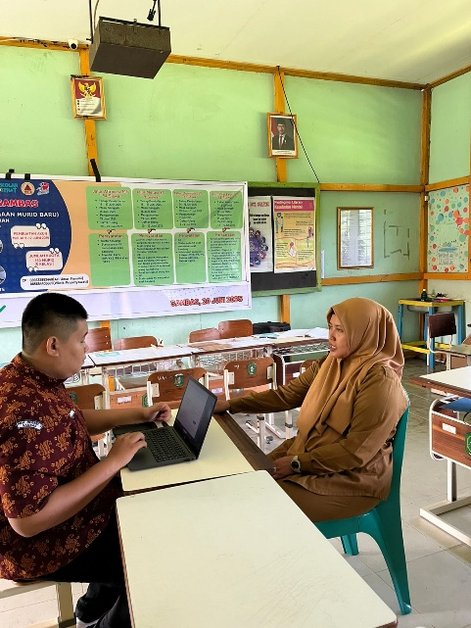 “ Besaprah menonjolkan karakter yang toleransi, religius dan peduli sosial dan lingkungan dan dalam membentuk bakat seni siswa itu ada kreatifitas siswa dalam hal penyusunan penyajian”Ujar Ibu Wiwik Prastiyowati selaku Guru Mulok SMA Negeri 2 Sambas.

*Besaprah* menjadi wadah untuk anak-anak dalam membentuk karakter. Ketika anak-anak duduk Bersama orang dewasa, mereka tidak hanya belajar etika dalam proses makan bersama tetapi juga mempelajari nilai-nilai kearifan lokal yang membentuk jati diri mereka sebagai generasi muda Sambas yang berkarakter. Besaprah ini tidak hanya merajut kebersamaan, tetapi juga menjadi simbol yang memperkaya kearifan lokal Sambas dan memperkuat identitas budaya Sambas.

Di Zaman sekarang ini, *Besaprah* menjadi pengingat bahwa Budaya bukan untuk di kenang, tetapi untuk di lestarikan dan di wariskan. Makan Bersama bukan hanya sekedar kenyang tetapi kebersamaan, persatuan, toleransi.